**Сушко Магдалена Янкова (Suszkowna Magdalena)**

12 октября 1802 г – крещение (НИАБ 136-13-894, лист 48, №36/1802-р (ориг)).

**НИАБ 136-13-894:** Лист 48. **Метрическая запись №36/1802-р (ориг).**



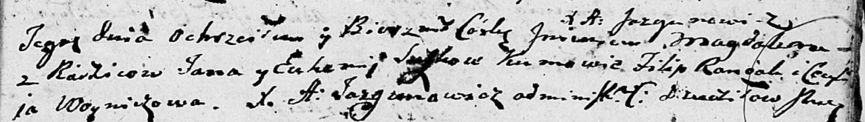

Дедиловичская Покровская церковь. 12 октября 1802 года. Метрическая запись о крещении.

Suszkowna Magdalena – дочь родителей с деревни Замосточье.

Suszko Jan – отец.

Suszkowa Euhenija – мать.

Randak Filip – кум.

Woyniczowa Cecylija – кума.

Jazgunowicz Antoni – ксёндз.